1. **UML**

Die Unified Modeling Language (**UML - Unified Modeling Language**) ist eine Sprache zur Beschreibung, Spezifikation, Dokumentation von Softwaresystemen. Der Grundgedanke der **UML** besteht darin, eine einheitliche Notation für viele Einsatzgebiete zu haben. Die **UML** gilt heute als Standard für Analyse und Design Objektorientierter Anwendungen. Die Modelle können durch verschiedene Diagrammtypen dargestellt werden. Grundsätzlich werden zwei Hauptdiagrammtypen unterschieden: Strukturdiagramme (Structure Diagram, static) und Verhaltensdiagramme (Behavior Diagram, dynamic). 🡪 Diagramme zur Darstellung der dynamischen/statischen Schicht. Diagramme deren Semantik genau festgelegt ist (formale Notation).

Weitere Struktur bzw. Statische-Diagramme

* Klassendiagramm
* Deployement-Diagram
* Component-Diagram
* Package-Diagramm

Dynamische bzw. Verhaltensdiagramme

* Use-case-Diagram
* Business Use Case D.
* ACtivity D.
* Sequence D.
* State Chart D.

1. **Projektauftrag**

Der Projektauftrag ist Voraussetzung für den offiziellen Start eines jeden Projekts. Er ist anzusehen als Vertrag zwischen Projektleiter und Projektauftraggeber, der sowohl die Zusammenarbeit regelt, als auch gewährleistet, dass beide dieselben Ziele vor Augen haben.

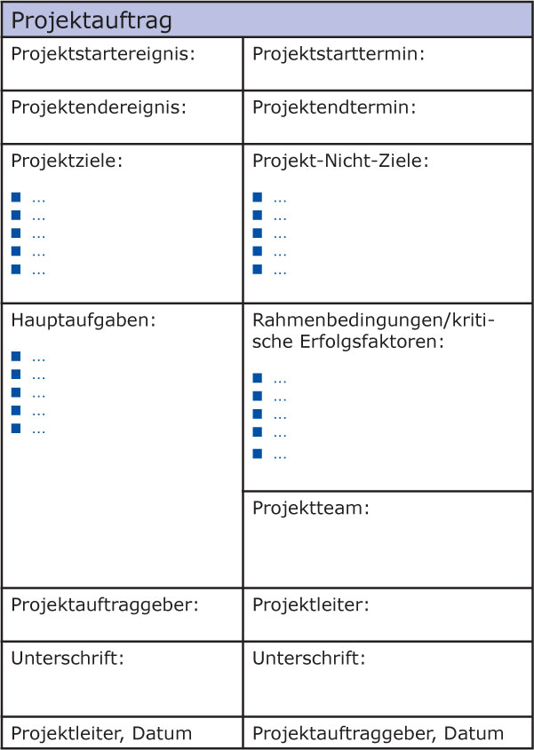

Quelle: www.domendos.com/fachlektuere/fachartikel/artikel/**projektauftrag**/

1. **Projektziel**

Projektziele sind die Aufstellung von Anforderungen, die erfüllt sein müssen, damit ein Projekt als erfolgreich abgeschlossen betrachtet werden kann. Am Ende vergleicht man Projektziele mit Projektergebnisse.

1. **Kick off Meeting**

Auch im Projektmanagement gibt es den Begriff „**Kick**-**off**“. Ein" **Kick**-**Off**-**Meeting**" ist das Auftaktmeeting zum Projektstart. Am **Kick**-**off Meeting** im Projekt nehmen alle Projektbeteiligten teil. Es schafft Klarheit bezüglich der Projektziele und unterstreicht die Bedeutung des Projektes.

1. **Projektstrukturplan**

Der Projektstrukturplan oder auch kurz PSP ist das Herzstück eines jeden Projektes. In ihm wird das Projekt strukturiert und in Teilprojekte sowie Arbeitspakete (Tasks) gegliedert. Er ist die vollständige hierarchische Darstellung aller Projektaufgaben als Diagramm oder Liste. Zusätzlich enthält er Informationen über Verantwortlichkeiten und über Controllingdaten zu den relevanten Größen im Projektmanagement: Kosten, Termine und Ergebnisse. Am Schluss 🡪 nicht mehr teilbare Arbeitspakete.

Unabhängig von seiner Darstellung hat der Projektstrukturplan unter anderem folgende Aufgaben:

* Vorgabe einer Struktur für alle Projektmanagementaufgaben
* Vollständige Darstellung des Leistungsumfangs
* Definition des Projektziels bzw. Überprüfung der Zieldefinition
* Bestimmung aller zum Projekt gehörenden Arbeitspakete (Kostenträger)
* Ordnen und Strukturieren der Arbeitspakete in einer geeigneten Systematik (Kostenträgerstruktur)
* Schaffung von Transparenz gegenüber allen Projektbeteiligten (Stakeholdern)
* Aufstellen der Gliederung für alle Projektdokumente (Pflichtenheft, Berichte usw.)

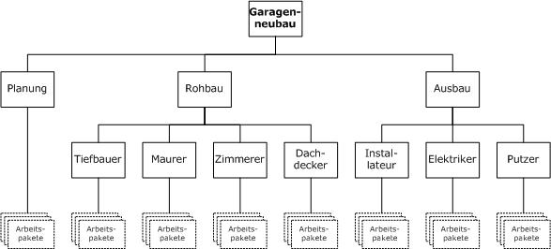

Quelle: <http://www.projektmanagementhandbuch.de/projektplanung/projektstrukturplan/>

1. **Projektzeitmanagement**

Ist das Verteilen von Aufgaben und Terminen innerhalb eines Zeitfensters in einem Projekt auf das gesamte Projektteam. Man bedient sich eines Projektzeitplanes

Die Verwendung von Tools ist von großem Vorteil. (z.B.: Netzplan)

1. **Prozessmodell**

Vorgehensmodell zur Softwareentwicklung, siehe Wikipedia

1. **Stakeholder**

Als Stakeholder ([engl.](https://de.wikipedia.org/wiki/Englische_Sprache) „Teilhaber“) wird eine Person oder Gruppe bezeichnet, die ein berechtigtes Interesse am Verlauf oder Ergebnis eines Prozesses oder Projektes hat.

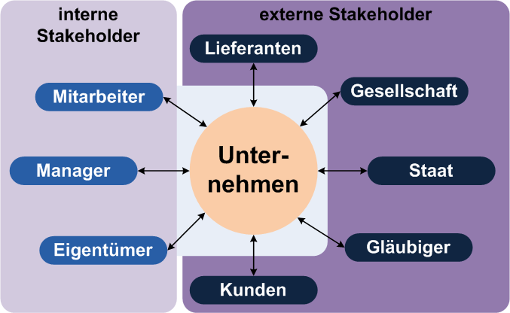

Quelle: https://de.wikipedia.org/wiki/Stakeholder

1. **Pflichtenheft**

Ein Pflichtenheft dokumentiert schriftlich die Ergebnisse der Problemanalyse und dient als Grundlage für das weitere Vorgehen auf beiden Seiten. Wird vom Auftragnehmer erzeugt. Es stellt später die einzige vertragliche Beschreibung des Auftrags dar. Es sagt der Entwicklungsgruppe möglichst genau, welche Anforderungen gestellt werden und dem Auftraggeber, welche Erwartungen er haben darf.

Beschreibt wie der Auftragnehmer die Anforderungen des Auftraggebers lösen will. (Das sogenannte Wie und Womit)

Erst wenn der Auftraggeber das Pflichtenheft akzeptiert, sollte die Umsetzung beginnen. (Auf Vetragsbasis mit Unterschrift von Auftraggeber und Auftragnehmer)

Es gibt genaue Vorgaben die erfüllt werden müssen. (meist bedient man sich eines Templates = Mustervorlage)

Das Pflichtenheft beinhaltet bereits Mockups (Prototypen (GUI, Wie die Masken der User ausschauen)) und Anwendungsfallbeschreibungen (use cases)

Plichtenheft… zusammengefasst

* Beinhaltet die von Auftragnehmer erarbeiteten Realisierungsvorgaben
* Beschreibt somit die Umsetzung des vom Auftraggeber vorgegebenen Lastenheftes
* Im Gegensatz zum Lastenheft, sind die Inhalte sehr präzise, vollständig und nachvollziehbar dokumentiert, sowie mit technischen Festlegungen verknüpft, welche zum Beispiel die Betriebs- und Wartungsumgebung festlegen

1. **Lastenheft**

Das Lastenheft beschreibt die Gesamtheit der [Anforderungen](https://de.wikipedia.org/wiki/Anforderung) des Auftraggebers an die Lieferungen und Leistungen eines Auftragnehmers. Das Lastenheft kann der Auftraggeber in einer [Ausschreibung](https://de.wikipedia.org/wiki/Ausschreibung) verwenden und an mehrere mögliche Auftragnehmer verschicken. Mögliche Auftragnehmer erstellen auf Grundlage des Lastenheftes ein [Pflichtenheft](https://de.wikipedia.org/wiki/Pflichtenheft), welches in konkreterer Form beschreibt, wie der Auftragnehmer die Anforderungen im Lastenheft zu lösen gedenkt. Der Auftraggeber wählt dann aus den Vorschlägen den für ihn geeignetsten aus.

Weitere Unterlagen unter MUH-Unterlagen

Quelle: <https://de.wikipedia.org/wiki/Lastenheft>

1. **Projektteam**

Als Projektteam bezeichnet man die Personen, die den Hauptteil zum Fortschritt des Projekts beiträgt. Je nach Projektart und Projektgröße kann es aus einigen bis mehreren Duzend Teammitgliedern bestehen, wobei versucht werden sollte, das Team so klein wie möglich zu halten. Dadurch soll man eine effiziente Kommunikation, schnelle Entscheidungen und eine reibungslose Lösung potentieller Konflikte erreichen. Bei Projekten besteht das Team aus Personen die ständig am Projekt arbeiten, dem Kernteam. Bei größeren Projekten ist es sinnvoll ein weiteres Team zu organisieren, welches aber meistens nur Teilleistungen erbringt.

Das Projektmanagement stellt am Anfang des Projekts ein Team aus Generalisten und Fachleuten zusammen, die als Einheit die anstehenden Aufgaben zusammen interdisziplinär (= viele Fachleute mit verschiedenen Fachbereichen (Disziplinen)) erfolgreich erledigen. Das Team besteht über die Dauer des Projektes und befasst sich ausschließlich mit dem Projektgegenstand und nimmt an Sitzungen des Projektmanagements teil.

Mit einem „Kick-Off-Meeting“ beginnt das Team mit dem Projekt.

1. **Methoden u Werkzeuge zur Anforderungsspezifikation**

* Interviewtechnik mit geeigneten Fragestellungen und **geeigneten** Leuten (betroffene Mitarbeiter, W**Ö**ker
* Analyse des Arbeitsprozesses (Beobachten, Dokumentationen)
* Analyse von diversen verwendeten Dokumenten im Arbeitsprozess (Rechnungen, Lieferscheine,…)
* Bewertung der derzeitigen Situation (Ist-Situation), darauf aufbauend Schwachstellenanalyse und Beschreibung der Soll-Situation

1. **Projekt Start-Up**

* macht das Projektziel klar und transparent
* bringt alle wichtigen Projektbeteiligten zusammen
* erledigt konkrete Projektaufgaben
* fällt sofort notwendige Entscheidungen
* erkennt versteckte Chancen und Risiken zu einem frühen Zeitpunkt
* vermeidet Fehlentscheidungen und Fehlkosten
* schwört das Team ein auf das gemeinsame Projekt, fördert den Konsens im Team
* stärkt den Projektleiter für seine Führungsaufgaben

konkrete Inhalte:

* Erarbeiten und Festlegen der Projektziele
* Vereinbaren von Zwischenzielen
* Stakeholder-Analyse: Wer ist beteiligt, wer ist zu informieren?
* Risikoanalyse: Welche Risiken gibt es? Wie schwer wiegen diese?
* Erstellen der notwendigen Pläne:
  + Phasenplan für den groben Überblick
  + Projektstrukturplan für die systematische Gliederung des Gesamtprojekts
  + Ablaufplan für die logische Abfolge der Aufgaben
  + Terminplan für die zeitliche Anordnung
* Meilensteine werden festgelegt
* Festlegen der jeweiligen Aufgaben: Wer macht was?
* Verteilen konkreter Arbeitspakete: Wer ist verantwortlich?
* Zusammenarbeit im Team: Kommunikation, Regeln
* Berichte und Ablage
* Controlling

Quelle: http://www.apropro.de/de/beratung/projekt-start-up.html

1. **Projektabschluss**

Das Gegenstück zum Kick-off-Workshop ist der Abschluss-Workshop. In seinem Rahmen blickt das Projektteam auf das Projekt zurück und gibt sich gegenseitig Feedback. Das gewonnene Wissen wird abschließend dokumentiert, die Übergabe der Projektergebnisse an die Linie und der Abschlussbericht werden vorbereitet. Außerdem bietet sich eine Abschlussparty an. In der Folge wird das Projektteam entlastet, sichert die Daten und Dokumente und baut die entstandene Infrastruktur zurück.

Projektabnahme

Projektabschlussanalyse

Erfahrungssicherung (Dokumentation…Datenbank, Ressourcen soll ist vergleich, Arbeitszeit)

Projektauflösung

Beim nicht erreichen der Projektziele spricht man von einem Projektabbruch.

Quelle: http://www.projektmanagementhandbuch.de/projektabschluss/

1. **Arbeitspaket**

Ein Arbeitspaket beschreibt eine geschlossene Aufgabenstellung oder Terminplanvorgänge innerhalb des Projektes. Ein Arbeitspaket ist ein Grundbaustein. Das Paket muss solide, stabil, klar definiert sein, damit das Projektgebäude hält und nach oben führt. Es wird von einem Teammitglied oder einer Gruppe des Projektteams erledigt.

Innerhalb eines Arbeitspaketes ergeben sich Abläufe, die das Projektmanagement nicht im Einzelnen verfolgen muss, da es für das jeweilige Paket einen oder eine Verantwortliche hat.

Arbeitspakete ermöglichen effizientes Projekt-Controlling. Die Detailliertheit von Arbeitspaketen ist abhängig vom Umfang und Komplexität des Gesamtprojektes. Mit der Zerlegung von Arbeitsschritten in überschaubare Abschnitte den Arbeitspaketen, ist es möglich, die Arbeit besser zu planen und zu steuern.

Quelle: http://projektmanagement-definitionen.de/glossar/arbeitspaket/

1. **Management by Lop**

LoP bedeutet: Liste offener Punkte. In jeder Projektbesprechung wird nach der Liste offener Punkte vorgegangen:

* Welche Punkte sind erledigt?
* Welche Punkte stehen noch aus?
* Welche Punkte sind zu ergänzen?
* Wer kümmert sich um welchen Punkt?
* etc.

Begleitet man ein Projekt konsequent mit der Liste offener Punkte von Sitzung zu Sitzung, so kann man von einem Management by LoP sprechen.

Quelle: <http://www2.hhu.de/muendlichkeit/Projekt-Netz/LoP.htm>

1. **Ergebnispräsentation**

Von einem Konzept überzeugen gelingt nur, wenn

* die Einwände der Zielgruppe bezüglich des Konzepts ausgeräumt werden,
* die Fragen der Zielgruppe zum Konzept beantwortet,
* der Vorteil des Konzepts für die Zielgruppe herausgearbeitet wird.

Aus diesem Grund unterteilt sich jede Ergebnispräsentation in zwei Phasen:

* Frage-Phase
* Antwort-Phase

Man muss sich in den Zuhörer hineinversetzten und zu etwaigen Fragen Informationen und Argumente zusammentragen.

Zur Präsentationstechnik gehört auch eine überzeugende Körpersprache und eine sinnentsprechend modulierte Sprechweise.

Also:

·     Inhalte für Zuhörer strukturieren (so viel wie möglich grafisch)

·     Medien einsetzen

·     Visualisieren

+ überzeugende Körpersprache

·     ruhiger Stand

·     offene Haltung

·     freundlicher Blickkontakt

+ Stimme und Sprechweise modulieren

·     ruhig atmen

·     frei sprechen

·     deutlich sprechen

·     kurze Sätze

·     akustische Punkte

·     Pausen